附件2

赛事审核使用手册(设区市体育局)

1、访问江苏省体育赛事活动信息管理系统网站http://218.94.50.235:19880/LoginForMatchPlan.aspx，输入用户名、密码以及验证码后点击登录，进入管理系统。

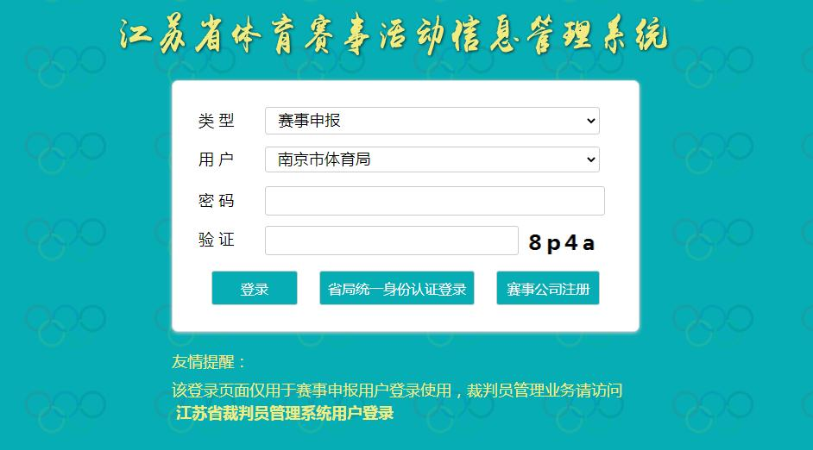

2、点击左侧“市级及以下赛事审核”菜单，在右侧的管理区域上部可以通过年度、运动项目、赛事状态、赛事级别、赛事规模、赛事举办地市区县以及赛事名称、主办单位、承办单位等筛选申报的赛事计划。

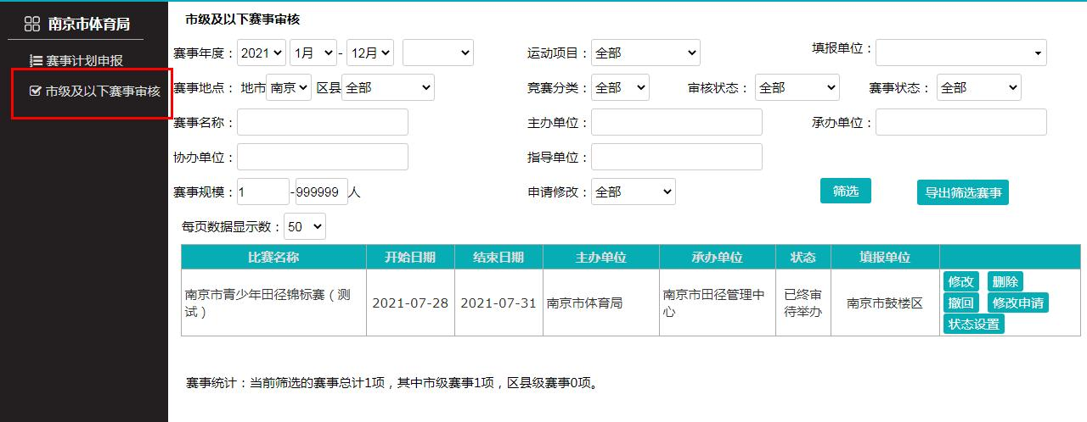

3、在赛事计划列表右侧是操作按钮，在赛事处于“待确认”状态时，可以对赛事信息进行审核，通过“修改”、“删除”按钮可以修改和删除赛事信息，。

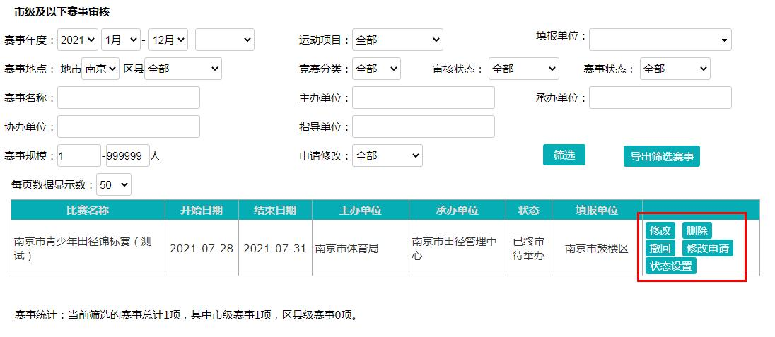

4、点击“审核”按钮将显示赛事的所有信息，下方是审核结果选择框和备注说明，选择审核结果后点击“保存审核结果”。

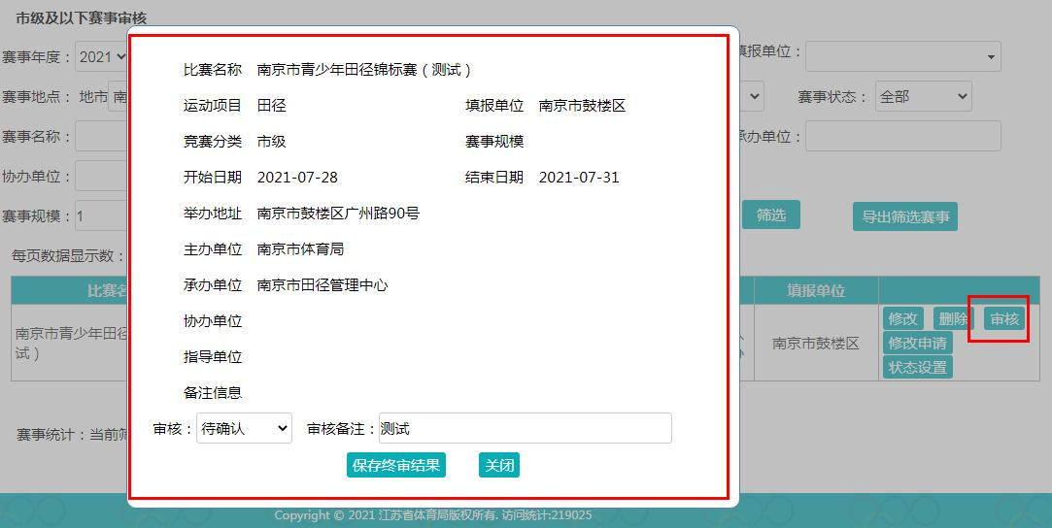

5、赛事信息审核后将更新列表状态，“未通过”、“延期”、“取消”等状态将会显示为红色，鼠标移到红色状态上时会显示备注信息。点击“撤回”按钮可以撤回审核到待审核状态。

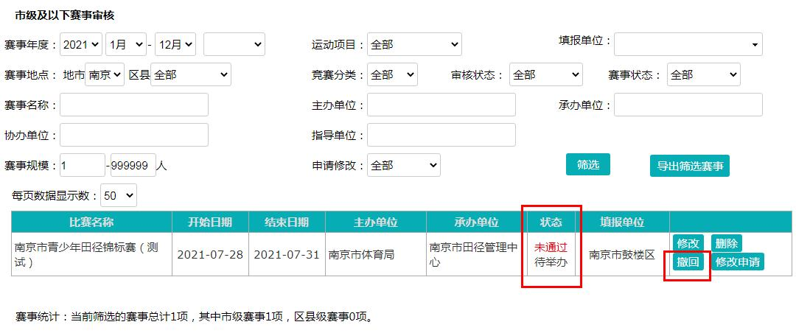

6、审核通过的赛事将可以在市级赛事活动名录提供公众查询。

7、“导出筛选赛事”按钮用于将当前查询到的赛事列表导出到Excel表用于后续分析统计使用。

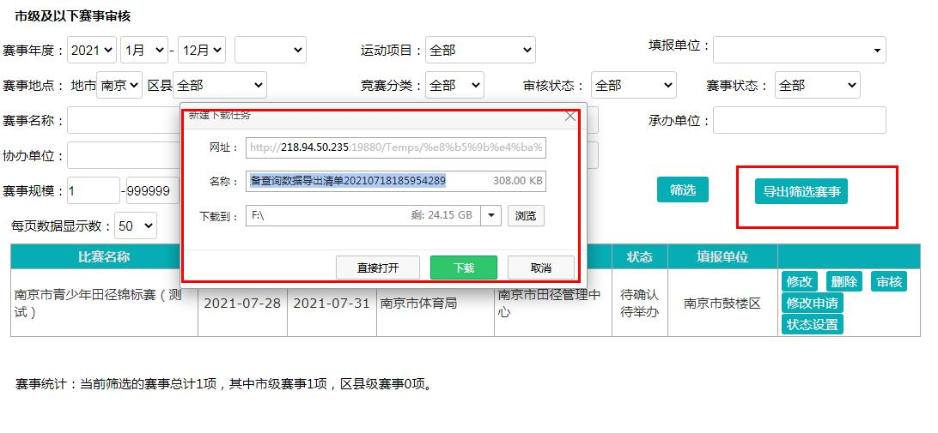

8、在赛事审核通过后，如果申报单位提出修改申请，可以通过筛选条件快速筛选出相应赛事。

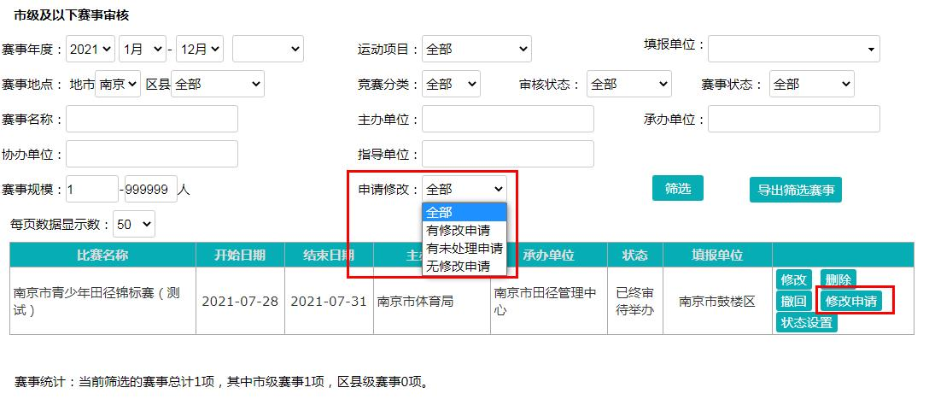

9、在申请修改记录界面，可以查看到针对本次赛事的所有申请记录，按照申请时间先后排序。点击后面的“审核修改请求”按钮对该申请进行处理。

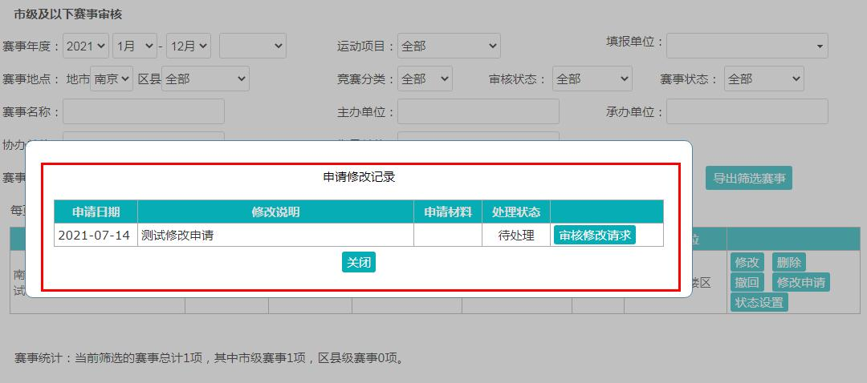

10、在修改申请审核界面，将对比显示现在的赛事信息和欲修改的信息，如果数据不同将用红色字体标出，可以选择下方的“同意修改”和“拒绝修改”按钮进行处理。

